1. Beyaz kutuyu hangisi en iyi ifade eder? (Hangisi doğrudur?)

Birim testini veriyor + Entegrasyon testini veriyor.

Cevap: Beyaz kutu testi

Birim düzeyde kod ile ilgilenir.

Entegrasyon düzeyinde mimariyle ilgilenir.

Regresyon düzeyde Dizayn seviyesinde

2.Regresyon testi ile ilgili hangisi doğrudur?/yanlıştır?

Cevap: Tüm test aşamalarında uygulanır ve otomatikleştirir

3. Aşağıdakilerden hangisi doğrudur?

(Test tasarım teknikleri ile ilgili şıklar vardı)

Cevap: Beyaz kutu içeriğiyle ilgilenir,

Kara kutu gereksinim karşılanıp / karşılanmadığı sonucuyla ilgilenir.

4. Tasarlanan test senaryosu tarafından yürütülen karar yönlerinin sayısını veya yüzdesini ölçen bir beyaz kutu test tekniğine denir.

Cevap :( tüm yollar -> % 100 karar testi , 1 yol % komut testi)( TEST KAPSAMI)

5. Aşağıdaki tekniklerden hangisi kara kutu teknikleridir?

Cevap :Denklik Sınıfı,

Sınır Değer Analizi,

Karar Tablosu Testleri,

Durum Geçişi Testleri,

Kullanım Senaryosu Testleri

6.Deneyime(tecrübe) dayalı testlerle alakalı hangisi yanlıştır?

Cevap: A) Test zaman sıkıntısı olmadığı zaman uygulanır.

7. Deneyime dayalı testlerle ile ilgili hangisi doğrudur?

Cevap: A) Deneyime dayalı testler beyaz ve kara kutu testlerini destekler(tamamlayıcıdır)

9.Statik testlerle ilgili hangisi yanlıştır?

Cevap: A) …………………masrafları azaltma amaçlı Statik testler dinamik testlerden sonra koşulmalıdır.

10. Statik analiz araçlarında bulunmaz?

Cevap: Düşük MTBF( Arıza arası ortalama zaman)

11.Statik analiz araçlarında bulunmaz?

Cevap: D)yavaş tepki süresi

12. CRM müşteri yönetimi .., müşteri yönetimi sistemini CRM ’den ORP saklanır ve arşivlenir. Sistemi çalıştırdığınızda akış s1 s2 s3 şeklinde oluyor, s4-s2 arasındaki geçişin çalışmadığını fark ediyorsunuz. Düzeltip tekrar çalıştırıyorsunuz yine hata veriyor. İncelediğinizde s5-s3 arasındaki geçişin çalışmadığını fark ediyorsunuz. Aşağıdakilerden hangisi bu durumu en iyi şekilde açıklar?

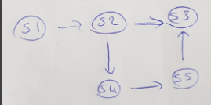

Cevap: Cevap böyle olabilir -> Bir hata başka bir hatanın görünmesini engeller(gizler) manasında bir şık var.(Kaynak : Hata maskeleme).Bir hatanın başka bir hata ile nasıl izlenebileceğini gösterir.

13. Yazılım süreci ile alakalı uzun bir metin var. Verilen ifadenin şıklardan hangisine karşılık geldiği soruluyor?

Aşağıdakilerden hangisi iyi bir test pratiğidir?

Cevap: Her yazılım geliştirme aktivitesine(aşaması) karşılık(denk) gelen bir test aktivitesi(aşaması) vardır.

14.Test koşullarının belirlenmesi ve senaryoların gruplandırılması

Cevap: Test Analiz ve Tasarım aşaması

15. Hangisi Test Analiz ve tasarım aşamasında yapılır?

Cevap: B) Yazılıma ait risk analizinin, gereksinimlerin, mimarinin, tasarımın ve arayüzlerin gözden geçirilmesi

16. Test Uyarlama ve Yürütme ile ilgili hangisi doğrudur?

Cevap: Test ilerleme sonuçlarının test planında tanımlı çıkış kriterleriyle kıyaslanarak kontrolü

17. Test planlama ile ilgili aşağıdakilerden hangisi doğru değildir? (Çıkış kriterleri planlanır)

Cevap: c- Test planlaması, bir test projesini rayına oturtmak için bir dizi düzeltici eylemin belirlenmesi ve uygulanmasıyla ilgilidir.

18. Aşağıdakilerden hangisi test koşumunu gözlemlemek için kullanılan bir metriktir/değildir?

1. Cevap: Kosturulmus/Kosturulmamis test senaryosu sayisi (Bu olabilir calistirilmis/calistirilmamis)

19.Aşağıdakilerden hangisi testin amaçlarından biri değildir

Cevap: A) Hata kalmadığını ispatlamak gibi bir şıktı

20. Test araçlarının kuruma sağladığı avantaj ve dezavantaj ile ilgili doğrudur

Cevap: B) Başlangıçta ekibe yönelik sonra tümüne yönelik olmalı

21. Test araçlarının seçiminde neye dikkat edilir? /edilmez

Cevap: C) Yazilimi yapan organizasyonun zayif altyapisini düzeltmek için maliyetine bakilmaksizin (doğru şık)

Cevap: C) Test yetkinliği anlamında zayif, yeterince olgun olmayan organizayonlarda mevcut test süreclerini iyilestirmektense yeni test araclarinin hayata gecirilmesi maliyetleri acisindan daha avantajlidir.

22. (Test araçları ile ilgili ) Kuruma araç alınacak, ne yapılmalı?

Cevap: İşe alındıktan sonra oryantasyon verilen eğitim

23. Bir tesise araç aldınız.Bu ilk aşamada nasıl kullanılır?

Cevap: D).......... dikkate alınarak bir pilot proje yapılır.(Bu olabilir)

24. Pilot Proje ile ilgili bir soru vardı. Amacını soruyordu? Pilot proje tanimina bakalim.

(soruda pilot projenin tanımı vardı. Cevap pilot proje ile alakalı şıktı.)

Cevap: Etkilerini ölçmek gibi bir şık vardı ben onu işaretledim

25. Bir senaryo var.Sonunda test edilmesi mümkün olmuyor. Test edebilmek için bir araç alınıyor. Bu araç aşağıdakilerden hangisi kapsamındadır? (Fonksiyonel olmayan bir özelliği test etmeye çalışıyorlar )

Cevap: Dinamik analiz araçları (BU olabilir)

26. Test otomasyonu ile ilgili doğrudur?

Cevap: c- Cek oynat - Bir yakalama/yanıtlama aracına sahip bir manuel test cihazının eylemlerinin kaydedilmesiyle yakalanan bir komut dosyası, beklenmeyen olaylar meydana geldiğinde kararsız olabilir ve bu komut dosyasının düzenlenmesi genellikle sürdürmek için gereklidir.

27. Mobil testing web testlerden daha zor ve karmaşıktır. Bu aşağıdakilerden hangisi ile en iyi açıklanabilir?

Cevap: A)yazılım testi projenin bağlamına ve koşuluna göre değişiklik gösterir.

28.Aşağıdakilerden hangisi ürün riskidir? (eslestirme seklinde geliyor)

Misal: 1-proje riski (egitim ve bilgi eksikligi gibi keywords)

2-3 ürün riski gibi (sistem, kullanıcı, ürün, product, etki gibi keywords)  
1)Siklardan birinde bilgi ve yetenek eksikligi vardi(proje)  
2) (proje ile alakali bir secenek vardi ama yerleri degisebiliyor)  
3)Sistem ile alakali bir cumle vardi (urun)*  
4) Sistemdeki guvenlik acigi bilgisayar korsanlarina istemci tarafina komut saflarina enjekte edilmesine olanak saglar (urun riski)  
cvp: A 1-2 proje egitim ve bilgi eksikligi 3-4 ürün (sistem ve kullanıcı)

Cevap: C) Geliştirilen yazılımın birlikte çalışmasının beklendiği diğer yazılımlarla etkileşim kuramaması(ürün riski)

Cevap: b-Yazilimin , tüm hedef ortamlarda belirtilen bir veya daha fazla sistemle etkileşime girememesi.

29. Aşağıdakilerden hangisi Proje Risktir

Cevap:: b- Bir web uygulamasının yeni versiyonunun testlerinde canli öncesi (pre-production) ortamının yanlis konfigürasyonunun yanlis pozitif sonuclara neden olması.

30.Aşağıdakilerden hangisi ürün riskidir?

Cevap: B) Geliştirilen yazılımın birlikte çalışmasının beklendiği diğer yazılımlarla etkileşim kuramaması

31. Test otomasyonu ile ilgili hangisi yanlıştır?

Cevap:A) Test otomasyonu beklenen sonuçlarla güncel sonuçları otomatik olarak karşılaştıramaz. Daha sonra bunların manuel olarak gerçekleşmesi gerekir.

32. Test otomasyonuyla ilgili hangisi doğrudur?

Cevap: Test otomasyonu testlerin tekrarlanabilir ve hızlı bir şekilde yürütülmesini sağlayan bir yöntemdir.

33. Aşağıdakilerdenhangisi yazılımcı ile testerı en iyi şekilde tanımlar?

Cevap: Yazılımcılar yazılım geliştirme işini gereksinimlerin doğru bir şekilde .. geçirilmesi olarak ele alırlar, test uzmanları ise yazılımın doğası gereği hatalı olduğunu ve işlerinin bu hataları bulmak olduğunu varsayar

34. Testerın paydaşlara karşı yapacağı davranışlardan hangisinin sonucu negatif etkiye sahip olur?

Cevap: A) Bulduğu hatayı paydaşlara çok detaylı bir şekilde açıklar ve raporlar.

35. Aşağıdaki özellikler şıklardan hangisinin yaptığı iştir?

*Test araçlarını kullanır

*Testleri koşturmak, sonuçlarını değerlendirmek ve beklenen sonuçlardan sapmaları dokümante etme

Cevap: Test uzmanı

36. Aşağıdakilerden hangisi test uzmanını görevleri arasında yer alır?

Cevap: Sistem yöneticisi ile test ortamının kurulmasi

37. Bir soruda yine bir kod vermiş kaç farklı sonuç alınır 0,-1,1 (sonuçları döndürüyordu ben o yüzden 3 yazdım)

Cevap:3

38. Diyagramı veriyor. Aşağıdakilerden hangisi minimum test sayısını karşılar? (Tüm durum geçişlerini minimum eforla kapsayan hangisidir?)

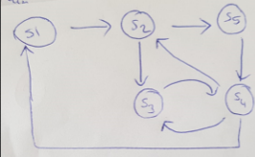

Cevap: A)S1 S2 S5 S4 S3 S4 S2 S3 S4 S1

39. Komut sorusu..?

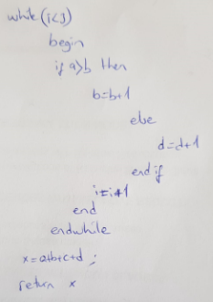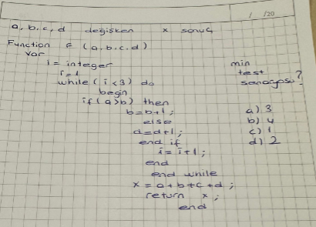

Çizimi bu şekilde olabilir.(sağdaki false kısmı yok)

Cevap:2

40. benzer bir soru daha vardı.(Karar kapsamı ile ilgili if’li)(Cevap:4)

Çizimi bu şekilde olabilir.

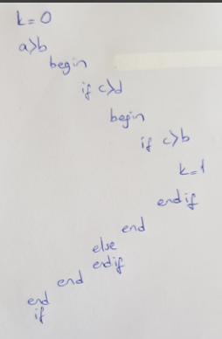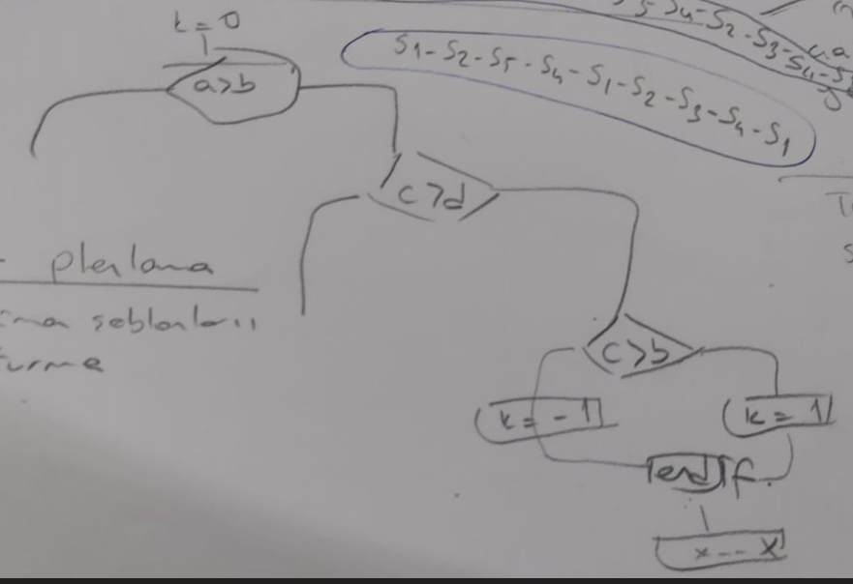

Cevap:4

41. Tablo vardı. C1, C2 koşulları vardı. Minimum test sayısını soruyor.

Cevap: B deki tablo.

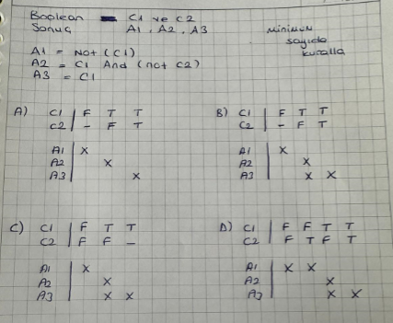

42. Windowsa göre bir C++ ile yazılan uygulama var. 3 yıl piyasada kalıyor. Sonra bu uygulama geri çağrılıyor ve kaynak kodunda değişiklik yapılarak başka bir ortama(linux) aktarılması planlanıyor. Bu durumda regresyon testleri ve bazı operasyonel testlerin yapılması gerekiyor.Aşağıdakilerden hangisi yapılmalı?

Cevap: Taşıma icin bakim testi

43. Bir PIC (Programmable Interrupts Controller) aygıtının tüm kesintilerini devre dışı bırakmak için kullanılan IntDisable adlı bir rutini düşünün. Gereksinim belirtimi aşağıdaki gereksinimi içerir?

Cevap: b- IntDisable çalıştırıldıktan sonra kesme on alti bitten 2’si 1 olarak kalmistir .

44. Asagidaki üc adimi iceren ve bir ETL (Cek Dönüstür Yükle) süreci iceren yeni bir toplu çok aktarim isleminin sistem testlerini yaptiginizi varsayin;

1- CRM (Müsteri Iliskileri Yönetimi) sistemi veri tabanından yönlendirilmektedir.

2- Çekilen bağlantı DSA (çok evrenleme alanı) denilen BI (Is Zekasi) uygulamasının özel bir alanina belli bir dönüsüm sonrasi aktarilmaktadir.

3- Veriler BI (İş Zekasi) uygulamasının merkezi veri ambarina yüklenmektedir.

Yalnizca önceki ETL bakim kosumundan farkli olan orantı (yeni yüklenen, güncellenen ve silinen bilgiler) CRM sisteminden çok tabandan çekilmelidir.

Canli öncesi (üretim öncesi) sistem testlerinde Adım 1'de bazi verilerin çekilmediği görülmüstür.

Aşağıdaki test olay raporunun hangi ögeleri bu sonuca dayalı olarak belirlenemez?

Cevap: a. Olasi sebepler (Şüpheli nedenler)

45. Bir CRM (Müşteri İlişkileri Yönetimi) sistemi geliştirmek için bir yazılım projesi düşünün. Sistem gereksinimleri, projenin en başında mümkün olduğunca kapsamlı bir şekilde tanımlanır. Müşteri, sınırlı işlevselliğe sahip olsa da erken bir aşamada operasyonel bir sistem istiyor. Geliştirme sırasında sistem gereksinimlerinin hızla değişmesi çok olasıdır.

Yalnızca verilen bilgilere dayanarak, aşağıdaki ifadelerden hangisinin bu senaryoyu en iyi şekilde tanımlamasını beklersiniz?

Cevap: a-Projenin yarışması göz önünde bulundurularak yazılım geliştirme modeli olarak artımlı model kullanılmalıdır.

46. Hava trafik kontrolü sisteminde aksama süresi ayda 0.5 den fazla olamaz. Aksama süresi sistemin bir arızadan sonra çalışmadığı süreyi gösteriyor. Bu durum için aşağıdakilerden hangisi en uygundur?

Cevap: Kullanılabilirlik

47. betikle ilgili bir soru vardır(sf 71)(Aksiyon ve veri güdümlü testlere bakın)

Cevap: A) Zaman içinde değiştikçe ve geliştikçe üretilen betiklerin zamanla bakımı gerekir gibi bir şıktı

[test edilen yazılımın kullanıcı arayüzü zaman içinde değiştikçe ve geliştikçe, üretilen betikler,

devamlı bakım gerektirmeye devam etmektedir]

48. Aşağıdakilerden hangisi Walkthrough (ÜZERİNDEN GEÇME) ve Technical review (Teknik Gözden Geçirme) için ortak özelliktir?

Cevap: B) Scribe is mandatory (katip/kaydedici/yazar zorunludur)

49. Aşağıdakilerden hangisi testin ortak amaçlarından biri değildir?

Cevap: d- Mümkün olduğu kadar çok arıza bulmak için, test sırasında (birim, entegrasyon ve sistem testi) ilgili kusurları tanımlayın ve **hatayi duzeltin.**

50. Bire bir simülasyon ortaminda yapilan test ile ilgili bir soru vardi ama Şıklari hatirlamiyorum

(Walkthrough ve kabul testleri simülasyon ortamında yapılıyor)

51. İfadelerden hangisi yanlıştır?

Cevap: b) Test yetkinliği zayıf organizasyonlarda mevcut test süreçlerini iyileştirmektense yeni test araçları alınması maliyet açısından avantajlıdır

52. İfadelerden hangisi doğrudur?

Cevap: b) Bazı test araçları yazılımcılara, test uzmanlarına sağladığından daha fazla destek sağlar.

53. Proje riskine hangisi örnektir?

Cevap: b) Web uygulamasının yeni versiyonu test edilirken pre-prod ortamındaki eksiklikler yüzünden yanlış pozitif sonuçlar vermesi

55. Temel test sürecinin “Test Analizi ve Tasarımı” sırasında aktif olarak aşağıdaki görevlerden hangisi gerçekleştirilir?

Cevap: a- Test edilen yazılım için ürün risk analizi, gereksinimler, mimari, tasarım, spesifikasyonlar ve arayüzlerin gözden geçirilmesi.